Name: Klasse: Datum:

Probezeit und Kündigung
Zu Beginn der Ausbildung gibt es eine Probezeit.
Sie dauert in der Regel mindestens ein und höchstens vier Monate.
In dieser Zeit kann das Ausbildungsverhältnis ohne Angabe von Gründen vom Auszubildenden und Ausbilder gekündigt werden.

Nach der Probezeit unterliegt der Auszubildende einem besonderen Kündigungsschutz. Ihm kann nur aus wichtigem Grund gekündigt werden.
Wichtige Gründe sind zum Beispiel Diebstahl oder Beleidigung.
Eine solche Kündigung ist immer fristlos, das heißt, das Ausbildungsverhältnis endet mit dem Tag der Kündigungsübergabe.

Der Auszubildende kann den Ausbildungsvertrag mit einer Frist von 4 Wochen selbst schriftlich kündigen, wenn er sich z.B. in einem anderen Beruf ausbilden lassen möchte.

Nach Abschluss der Ausbildung ist keine Kündigung erforderlich, da das Vertragsverhältnis automatisch erlischt.
Der Ausbildende ist auch nicht verpﬂichtet, den Auszubildenden ins seiner Firma weiter zu beschäftigen.

Ordnen Sie bitte zu:
1

Solange dauert die Probezeit mindestens:

Ursache dafür, dass das Arbeitsverhältnis mit sofortiger Wirkung beendet wird:

Solange dauert die Probezeit höchstens:

Künﬁgungsform, bei der das Ausbildungsverhältnis mit dem Tag der Kündigungsübergabe endet:
Möglicher Grund für die Kündigung des Ausbildungsverhältnisses durch den
Auszubildenden: Tritt nach der Probezeit in Kraft:
Dauer der Kündigungsfrist durch den
Auszubildenden
Zeit, in der ohne Angabe von Gründen gekündigt
werden kann:

fristlos

Besonderer Kündigungs- schutz
1
2
3

Einen Monat
4

Ausbildungs- wechsel
5

Vier Wochen Probezeit Diebstahl Vier Monate
6
7
8

Bitte füllen Sie die Lücken aus:
2
Zu Beginn der Ausbildung gibt es eine .

Sie dauert in der Regel mindestens und höchstens Monate. In dieser Zeit kann das Ausbildungsverhältnis
vom Auszubildenden und Ausbilder

werden.

Nach der Probezeit unterliegt der Auszubildende einem
gekündigt werden.

. Ihm kann nur aus

Wichtige Gründe sind zum Beispiel Diebstahl oder .

Eine solche Kündigung ist immer , das heißt, das Ausbildungsverhältnis endet mit dem .
Der Auszubildende kann den Ausbildungsvertrag mit einer Frist von selbst schriftlich kündigen, wenn er sich z.B. in einem anderen Beruf ausbilden lassen möchte.
Nach Abschluss der Ausbildung ist keine Kündigung erforderlich, da das Vertragsverhältnis

.

Der Ausbildende ist auch nicht verpﬂichtet, den Auszubildenden ins seiner Firma

.

ein / vier / Probezeit / gekündigt / wichtigen Grund / besonderen Kündigungsschutz / ohne Angabe von Gründen / weiter zu beschäftigen / automatisch erlischt / ﬁrstlos / Beleidigung / 4 Wochen / Tag der Kündigungsübergabe

Bitte kreuzen Sie richtig an:
3

Welche Aussagen zur Probezeit sind richtig? (3/5)
In der Probezeit unterliegt man einem besonderen Kündigungsschutz.
In der Probezeit kann man ohne Angabe von Gründen entlassen werden. Die Probezeit dauert mindestens zwei Monate.
Die Probezeit dauert höchstens vier Monate
Die Probezeit darf einen Monat nicht unterschreiten.

Welche Aussagen zur Kündigung sind richtig? (2/5)
Während der Ausbildung ist eine Kündigung durch den Ausbilder nicht möglich. Während der Ausbildung ist eine Kündigung durch den Auszubildenden nicht möglich. Während der Ausbildung besteht für den Auszubildenden besonderer Kündigungsschutz.
Bei einer fristlosen Kündigung endet das Ausbildungsverhältnis nach vier Wochen. Diebstahl ist ein Grund für eine fristlose Kündigung.

Welche Aussagen sind richtig? (2/5)
Der Auszubildende kann auch nach der Probezeit wegen mangelnder Eignung für den Beruf fristlos gekündigt werden.
Während der Ausbildung ist eine Kündigung durch den Ausbilder mit einer Frist von vier Wochen möglich.
Während der Ausbildung ist eine Kündigung durch den Auszubildenden mit einer Frist von vier Wochen möglich.
Eine Kündigung durch den Arbeitgeber nach der Probezeit darf nur aus wichtigem Grund erfolgen.
Eine Kündigung durch den Auszubildenden kann schriftlich oder mündlich erfolgen.

Welche Aussagen sind richtig? (2/5)
Der Auszubildende darf nach der Probezeit nur kündigen, wenn er sich in einem anderen Beruf ausbilden lassen möchte.
Der Ausbilder ist verpﬂichtet, den Auszubildenden nach erfolgreicher Prüfung bei sich einzustellen.
Mit dem Ende der Ausbildung erlischt das Vertragsverhältnis automatisch.
Der Arbeitgeber muss dem Auszubildenden nach der bestandenen Abschlussprüfung kündigen.
Der Ausbilder ist nicht verpﬂichtet, den Auszubildenden nach der bestandenen Prüfung weiterzubeschäftigen.

Schreiben Sie bitte jeweils „Richtig“ oder „Falsch“ hinter die Aussage:
4
Falsch 7x Richtig 6x

Die Probezeit dauert mindestens ein und höchstens vier Monate. Der Auszubildende kann einer Probezeit widersprechen..
Bei Kündigung während der Probezeit muss der Arbeitgeber die Gründe schriftlich mitteilen.
Während der Probezeit besteht besonderer Kündigungsschutz.
Während der Probezeit kann nur aus wichtigem Grund gekündigt werden. Wichtige Gründe für eine Kündigung sind zum Beispiel Diebstahl oder Beleidigung.

Bei Kündigung aus einem wichtigen Grund beträgt die Kündigungsfrist vier Wochen.

Bei einer Kündigung aus wichtigem Grund erfolgt die Kündigung fristlos. Fristlos bedeutet, dass das Ausbildungs- oder Arbeitsverhältnis nach drei Tagen aufgehoben ist.
Der Auszubildende kann das Arbeitsverhältnis nach der Probezeit mit einer Frist von vier Wochen kündigen.
Der Arbeitgeber ist verpﬂichtet den Auszubildenden weiterzubeschäftigen, wenn er ihm nach bestandener Prüfung nicht ordnungsgemäß kündigt.
Mit der bestandenen Abschlussprüfung erlischt das Vertragsverhältnis automatisch.

Ein möglicher Grund für eine Kündigung während der Ausbildung ist der Wechsel in einen anderen Beruf.

Bitte beantworten Sie die nachfolgenden Fragen:
5

Nennen Sie mindestens zwei Merkmale der Probezeit.

Was ist eine fristlose Kündigung?

Welche Verpﬂichtungen hat der Ausbilder nach bestandener Abschlussprüfung des

Auszubildenden?

Was muss ein Auszubildender tun, wenn er sich in einem anderen Beruf ausbilden lassen möchte?

Rechte und Pﬂichten

Rechte und Pﬂichten des Auszubildenden stehen im Berufsbildungsgesetz und der
Handwerksordnung.
Die Vorschriften zum Berufsschulbesuch stehen im Jugendarbeitsschutzgesetz.

Das Berufsbildungsgesetz gilt für die Bereiche Berufsausbildung, Weiterbildung und Umschulung.

Als Weiterbildung bezeichnet man Maßnahmen, die den Teilnehmer in seinem erlernten Beruf zusätzlich qualiﬁzieren.

Mit einer Umschulung ist ein Berufswechsel verbunden, d.h. der Teilnehmer kann seinen ursprünglichen Beruf nicht mehr ausüben und lernt daher einen anderen Beruf.
Die Inhalte der betrieblichen Ausbildung sind in der Ausbildungsordnung festgelegt.
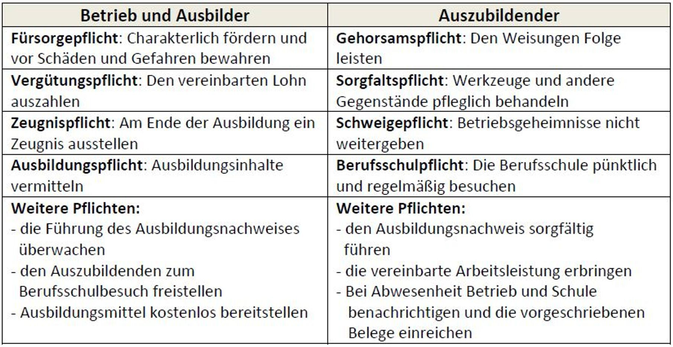
Mit dem Berufsausbildungsvertrag entstehen sowohl für den Auszubildenden als auch für den Betrieb / Ausbildenden Pﬂichten. Die wichtigsten Pﬂichten sind in dieser Tabelle aufgeführt:

Bitte kreuzen Sie richtig an:
1
Wo kann man die Rechte und Pﬂichten des Auszubildenden nachschlagen? (2/5) Berufsschulgesetz
Berufsausbildungsordnung Arbeitsgesetz Berufsbildungsgesetz Handwerksordnung

Wo stehen die Vorschriften zum Berufsschulbesuch? (1/5) Schulgesetz
Schulisches Amtsblatt
Berufsschulgesetz Jugendarbeitsschutzgesetz Schulordnung
Für welche Bereiche gilt das berufsbildungsgesetz? (3/5)
Studium Berufsausbildung Abendschule Weiterbildung Umschulung
Welche der nachfolgenden Aussagen sind richtig? (3/5)
Unter Weiterbildung versteht man die Ausbildung in einem neuen Beruf. Weiterbildung ist immer mit zusätzlichen Qualiﬁzierung verbunden.
Ausbilder und Auszubildender haben Rechte und Pﬂichten.
Weiterbildung baut auf den bereits bestehenden beruﬂichen Qualiﬁkationen auf. Weiterbildung erfolgt ausschließlich in der Berufsausbildung.
Welche der nachfolgenden Aussagen sind richtig? (2/5)
Die Inhalte der betrieblichen Ausbildung stehen im Berufsbildungsgesetz.
Die Inhalte der beruﬂichen Ausbildung werden vom Ausbildungsbetrieb vorgegeben. Eine Umschulung ist eine Ausbildung in einem anderen Beruf.
Eine Umschulung kann nur in ganz bestimmten Berufen erfolgen.
Die Inhalte der betrieblichen Ausbildung sind in der Ausbildungsordnung festgelegt.

Bitte kreuzen Sie richtig an.
2
Ausbilder Auszubildender
Fürsorgepﬂicht
Vergütungspﬂicht
Gehorsamspﬂicht
Sorgfaltspﬂicht
Zeugnispﬂicht
Berufsschulpﬂicht
Schweigepﬂicht
Ausbildungspﬂicht
Ausbildungsnachweis führen
Azubi für die Berufsschule freistellen
Ausbildungsmittel zur Verfügung stellen
Arbeitsleistung erbringen

Ordnen Sie bitte richtig zu:
3
Ausbildungsinhalte vermitteln: Die Berufsschule pünktlich und regelmäßig
1
2
besuchen:
3

Betriebsgeheimnisse nicht weitergeben:
Den Weisungen folgen leisten: Werkzeuge und andere Gegenstände pﬂeglich
4
5
behandeln:
Den vereinbarten Lohn zahlen: Den Auszubildenden charakterlich fördern und vor
6
7
Gefahren bewahren:

Gerhorsams- pﬂicht

Zeugnispﬂicht

Vergütungs- pﬂicht
Berufsschul- pﬂicht

Schweigepﬂicht

Sorgfaltspﬂicht

Ausbildungs- pﬂicht

Am Ende der Ausbildung ein Zeugnis ausstellen: Fürsorgepﬂicht
8

Bitte füllen Sie die Lücken aus:
Rechte und Pﬂichten des Auszubildenden stehen im
4

und der .

Die Vorschriften zum Berufsschulbesuch stehen im

.

Das Berufsbildungsgesetz gilt für die Bereiche

Die Inhalte der betrieblichen Ausbildung sind in der

festgelegt.

Ausbildungsordnung / Berufsbildungsgesetz / Berufsausbildung, Umschulung und Weiterbildung / Handwerksordnung

Schreiben Sie bitte jeweils „Richtig“ oder „Falsch“ hinter die Aussage:
5
Falsch 5x Richtig 6x

Der Arbeitgeber ist verpﬂichtet, die Werkzeuge und andere Gegenstände des Betriebs pﬂeglich zu behandeln.
Rechte und Pﬂichten des Auszubildenden stehen im Berufsbildungsgesetz und dem Jugendarbeitsschutzgesetz.
Die Vorschriften für den Berufsschulbesuch ﬁndet man im Berufsbildungsgesetz.
Inhalte der beruﬂichen Ausbildung sind in der Ausbildungsordnung niedergelegt.

Um einen anderen Beruf zu erlernen muss man eine Umschulung machen.

Das Berufsbildungsgesetz umfasst die Bereiche Weiterbildung, Berufsausbildung und Umschulung.
Die Vorschriften für den Berufsschulbesuch stehen im Jugendarbeitsschutzgesetz.

Im Berufsbildungsgesetz und der Handwerksordnung stehen die Rechte und Pﬂichten des Auszubildenden.
Der Arbeitgeber muss den Ausbildungsnachweis führen.

Der Auszubildende muss bei Abwesenheit Betrieb und Schule benachrichtigen und die vorgeschriebenen Belege einreichen.
Der Arbeitgeber muss dem Auszubildenden jährlich ein Zeugnis ausstellen.

Bitte beantworten Sie die nachfolgenden Fragen:
1

Wo stehen die Rechte und Pﬂichten des Auszubildenden?

Wo stehen die Vorschriften zum Berufsschulbesuch?

Erklären Sie die Begriﬀe „Umschulung“ und „Weiterbildung“.

Wo sind die Inhalte der betrieblichen Ausbildung geregelt?

Bitte nennen Sie mindestens vier Pﬂichten des Auszubildenden:

Bitte nennen Sie mindestens vier Pﬂichten des Ausbildenden:

